申请人名称 |  |  |  | 发明（设计）人
申请人地址 |  |  |  |  |  | 邮 编
联系人名称 |  | 联系人电话
联系人地址
E—mail: |  |  | 联系人传真
发明名称 | 一种基于WebAssembly的嵌入式物联网集中器动态扩展系统及方法 |  | 专利类型 |  | 发明 实用新型 外观设计□
1所属领域 | 物联网（IoT）边缘计算与嵌入式系统
2背景技术：介绍评价现有技术（从技术角度客观评价现有同类产品或技术所存在的问题及缺陷）
在智能电网、智慧能源等物联网应用场景中，数据集中器作为连接前端采集终端与云端管理平台的枢纽设备，承担协议转换、数据聚合、指令下发等关键功能。随着业务需求的快速迭代和现场设备的多样化，集中器需要频繁适配新的通信协议和业务逻辑，现有技术方案存在以下明显缺陷：

1. 整机固件升级方式
当需要新增协议支持或修改业务逻辑时，必须重新编译完整固件并通过OTA（Over-The-Air）或现场烧录的方式更新整个设备。该方式存在以下问题：
a) 固件编译与验证周期长，典型集中器固件编译耗时数十分钟，严重制约迭代速度；
b) 整机升级风险高，任何模块的修改均需更新全量固件，增加了升级失败和设备变砖的概率；
c) 现场设备数量庞大时，全量固件分发消耗大量网络带宽和时间。

2. 脚本解释器方案（如Lua、MicroPython）
部分方案采用脚本语言实现业务逻辑的动态加载。然而该类方案存在如下问题：
a) 脚本解释器运行效率低，在资源受限的嵌入式微控制器（MCU）上，解释执行的性能损耗通常为原生代码的10-100倍，难以满足实时协议解析的时延要求；
b) 内存占用大，解释器自身需要占用数百KB内存，在SRAM仅为数百KB的MCU上严重挤占系统资源；
c) 缺乏有效的沙箱隔离机制，脚本代码可直接访问宿主内存空间，存在安全隐患。

3. 原生插件/动态库方案
部分系统采用动态链接库（.so/.dll）实现扩展，但该方案在嵌入式环境中面临如下困难：
a) 嵌入式RTOS通常不支持动态链接，或支持有限、兼容性差；
b) 动态库与宿主固件存在ABI耦合，固件版本更新可能导致插件不兼容；
c) 动态库直接在宿主地址空间运行，无内存隔离，错误的插件可导致系统崩溃。

综上所述，现有技术在嵌入式集中器设备的功能动态扩展方面，无法同时满足高执行效率、低资源占用、内存安全隔离和便捷远程部署的综合需求。因此，本领域迫切需要一种能够在资源受限的嵌入式集中器上实现安全、高效、可远程部署的动态扩展机制。
3本项专利技术所能解决的问题（针对现有技术中的缺陷和不足,用正面的、尽可能简洁的语言客观而有根据地反映发明或者实用新型要解决的技术问题或进一步说明其效果）
1. 在资源受限的嵌入式集中器设备上实现业务逻辑和协议解析算法的动态加载与运行，无需重新编译和烧录整机固件。
2. 确保动态加载的应用模块在沙箱环境中安全运行，不影响宿主系统稳定性。
3. 支持通过云端远程部署、更新和管理应用模块，降低现场运维成本。
4产品类专利：描述产品静态结构以及动态配合关系；即产品由几部分组成，每部分之间的连接配合关系；方法及配方类专利：详细描述工艺流程，必要时注明工艺参数；注明组分及配比，并说明必需的与非必需的组分。软件类/电子类 对电路原理进行详细描述、软件类专利应给出计算机程序的主要流程图，按流程的时间顺序，对计算机程序的各步骤进行详细描述。
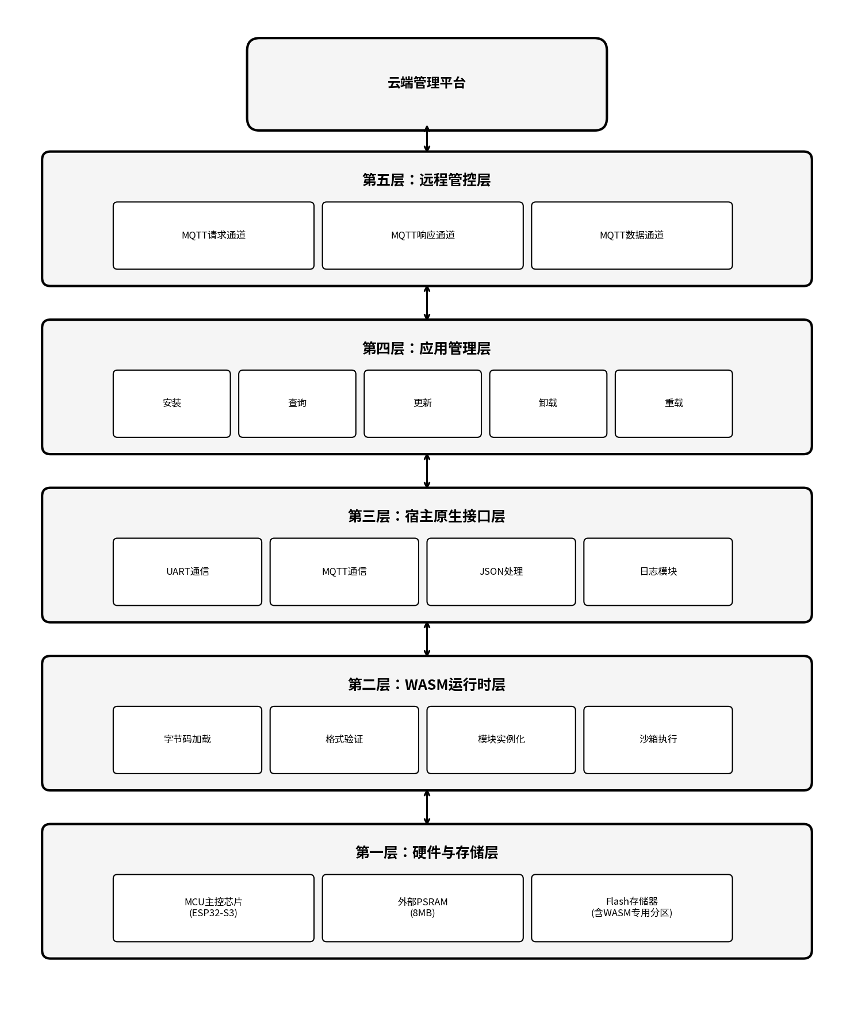
信息元 | 说明
通信方式 | 通信方式包括：1.单播2.全网广播3.可靠广播
源网络标识 | 发送报文本身的网络标识
图 1 系统总体架构图
本发明提出一种基于WebAssembly（WASM）的嵌入式物联网集中器动态扩展系统，部署于配备主控芯片、外部PSRAM和大容量Flash的嵌入式集中器硬件平台上。系统总体架构自底向上分为五层：

第一层 硬件与存储层：Flash划分WASM专用分区，提供应用二进制和元数据的持久化存储。
第二层 WASM运行时层：加载、验证、实例化和执行WASM字节码模块。
第三层 宿主原生接口层：向WASM模块导出UART、MQTT、JSON等宿主能力。
第四层 应用管理层：管理WASM应用的全生命周期（安装、运行、更新、卸载）。
第五层 远程管控层：通过MQTT协议实现云端对WASM应用的远程部署与管理。

WASM应用存储结构：
在集中器的Flash存储器中，划分一块独立的WASM专用分区，该分区具有自定义分区类型标识（类型值0x10，子类型0x01），并在其上挂载轻量级文件系统。每个WASM应用由应用二进制文件（{app_id}.wasm，不超过1MB）和应用元数据文件（{app_id}.wasminfo）组成。元数据包含应用ID（32字节）、名称（32字节）、版本号（32字节）和CRC校验值（4字节）。
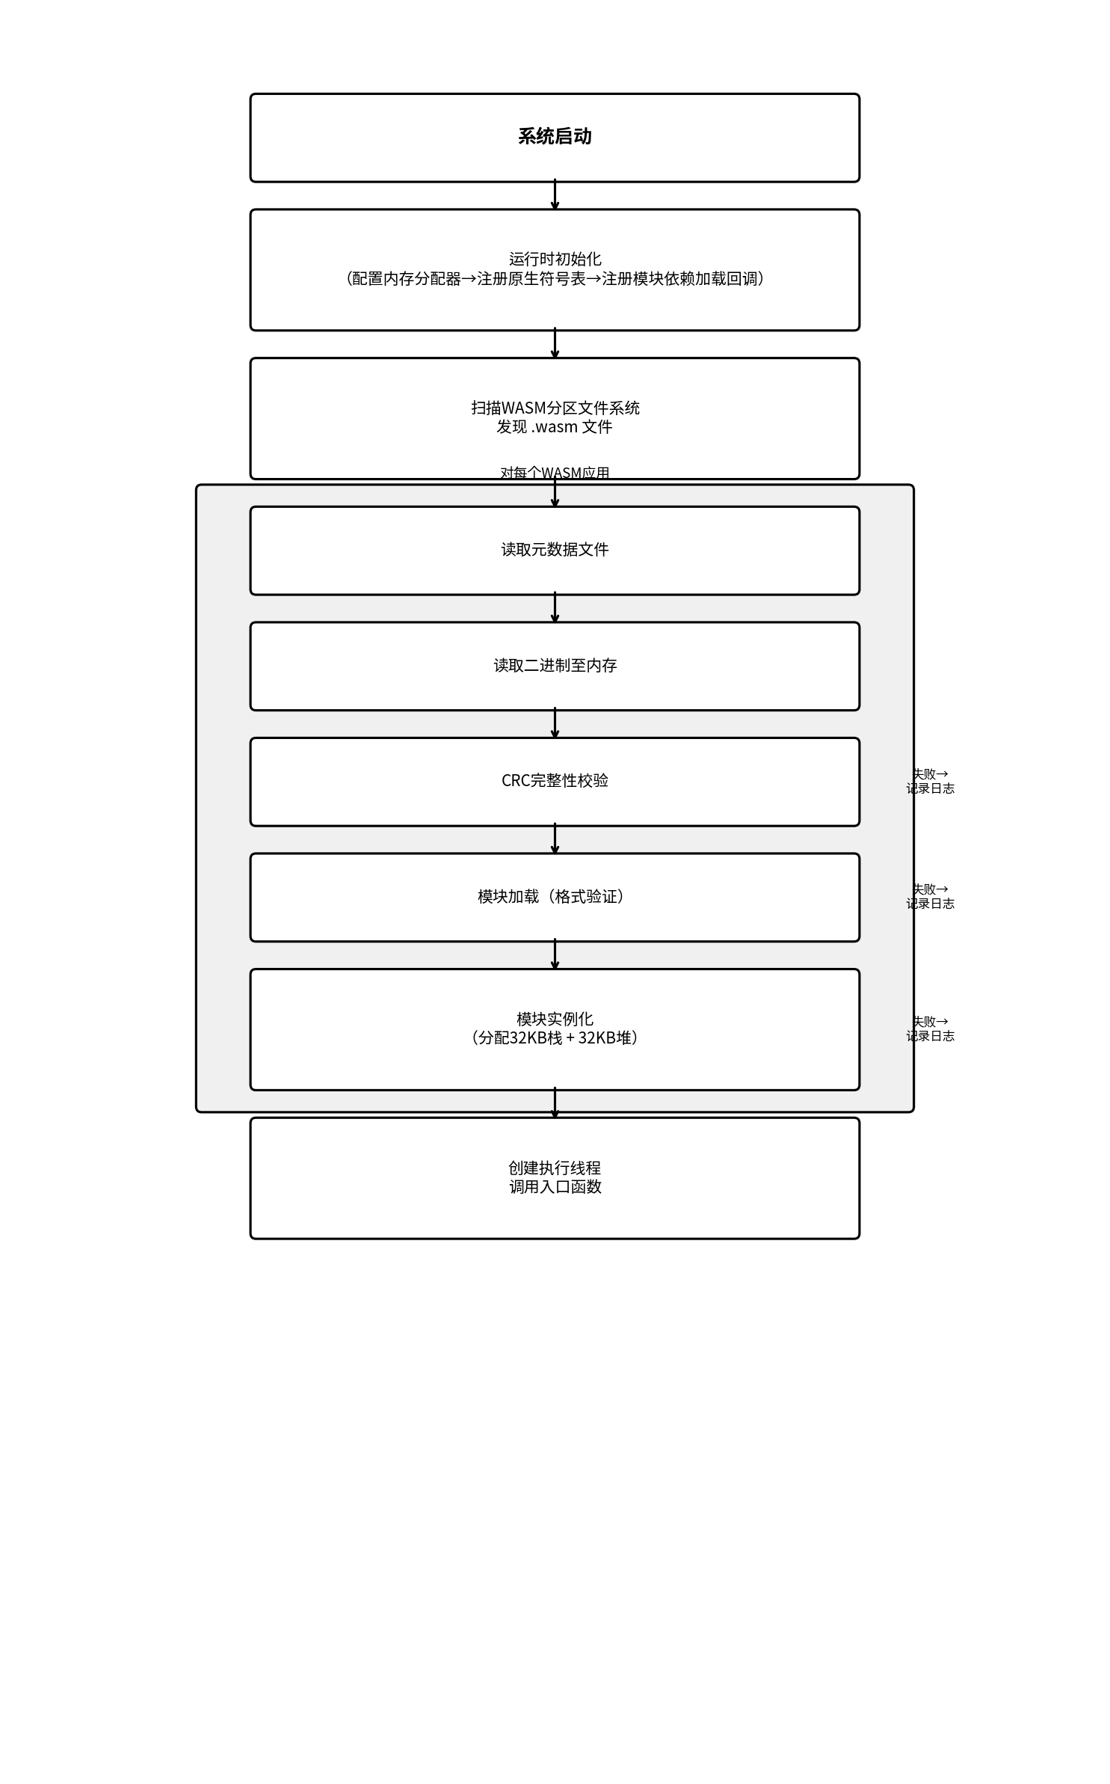
图 2 WASM应用加载与执行流程图
步骤一：运行时初始化
系统启动时，创建WASM运行时初始化线程，执行以下操作：配置内存分配器，将WASM运行时的内存分配重定向至系统堆管理器，以便利用外部PSRAM扩展可用内存；注册宿主原生符号表，使WASM模块能够调用宿主提供的功能接口；向运行时注册模块读取回调函数，用于支持WASM模块间的依赖加载。

步骤二：应用发现与二进制加载
运行时扫描WASM专用分区的文件系统，发现所有.wasm后缀的应用二进制文件，逐一执行以下处理：读取对应的元数据文件，获取应用ID、版本号和CRC校验值；读取二进制文件至内存缓冲区；执行CRC校验，验证二进制完整性；若校验失败，跳过该应用并记录错误日志。

SRAM与PSRAM分级内存分配策略：
系统对不同类型的数据结构实施分级内存分配——WASM运行时核心引擎结构体、宿主原生符号注册表、各模块执行线程的TCB（任务控制块）、UART/SPI等外设DMA缓冲区、CoAP消息解析临时缓冲区等高频访问的核心控制结构强制锁定在内部SRAM中；而WASM模块线性内存（默认32KB/模块）、执行栈（默认32KB/模块）、字节码缓冲区、MQTT消息收发缓冲区、JSON序列化工作区等大块数据区动态分配至外部PSRAM。系统通过自定义堆管理器，根据分配请求的来源标记（MALLOC_CAP_INTERNAL或MALLOC_CAP_SPIRAM）路由至相应的存储区域。

步骤三：模块验证与实例化
对通过完整性校验的二进制数据，依次执行模块加载（魔数校验、段结构验证、类型检查）和模块实例化（分配独立线性内存默认32KB和执行栈默认32KB）。

步骤四：应用执行
为每个成功实例化的WASM模块创建独立的执行线程（默认栈大小8KB），调用模块导出的入口函数开始执行。模块只能通过注册的宿主原生接口访问外部资源；所有内存访问自动进行边界检查。
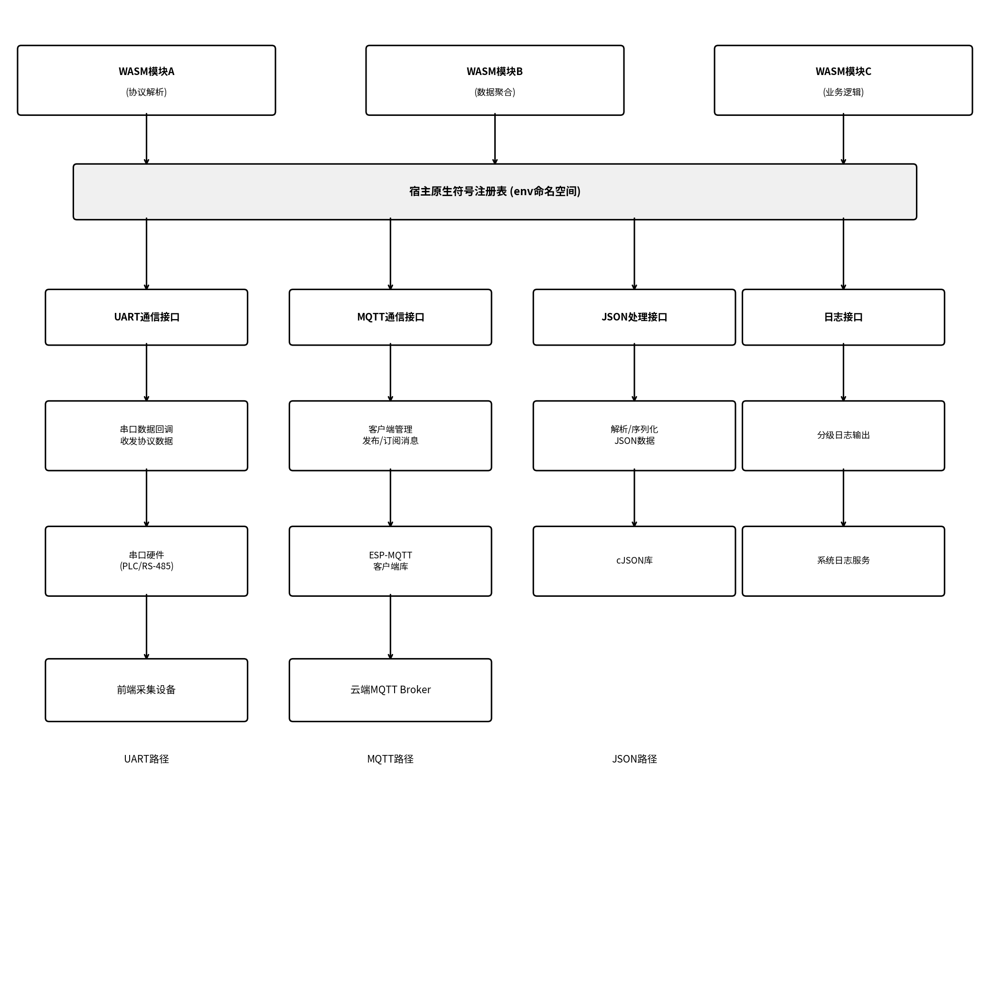
图 3 宿主原生接口层架构图
本发明设计了一套模块化的宿主原生接口导出机制。每个功能模块（UART、MQTT、JSON、日志等）以独立库的形式定义其导出接口。宿主原生接口分为四类：
UART通信接口：访问串口硬件，收发协议数据。
MQTT通信接口：创建MQTT客户端，发布/订阅消息。
JSON处理接口：解析和生成JSON数据。
日志接口：输出分级调试日志。

UART数据回调机制：当集中器的串口接收到前端设备的协议数据时，协议处理任务将数据封装为CoAP格式的事件消息，通过应用管理器分发至已订阅该数据源的WASM模块。

宿主与WASM沙箱之间的内存交互机制：
宿主系统与WASM沙箱之间传递底层协议帧数据时，采用显式内存拷贝方式而非零拷贝。地址转换公式为：物理地址 = linear_mem_base + wasm_offset。下行穿透（宿主→WASM）：宿主将串口DMA缓冲区（内部SRAM）中的帧数据通过memcpy拷贝至目标WASM模块的线性内存中的接收缓冲区，传入线性内存内的相对偏移量和长度。上行穿透（WASM→宿主）：WASM模块调用宿主原生接口时传入线性内存偏移量和长度，宿主接口函数将偏移量转换为物理地址后读取数据至宿主本地缓冲区。所有穿透操作前均执行边界校验，越界访问立即触发异常。不采用零拷贝以保证沙箱内存隔离安全性。

MQTT客户端隔离机制：每个WASM模块创建的MQTT客户端与其执行环境绑定。系统维护全局客户端列表，周期性（默认5秒间隔）检查并回收已终止模块遗留的孤立客户端连接。
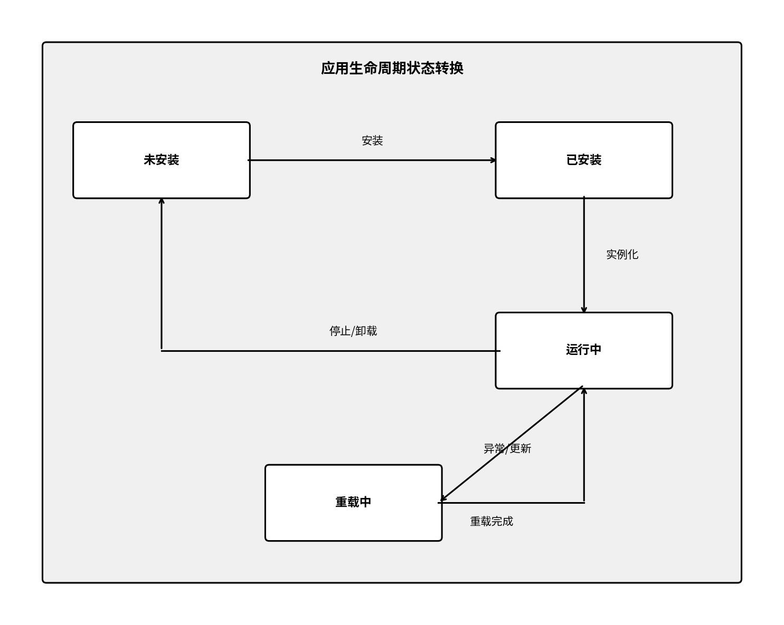
图 4 应用生命周期状态转换图
本发明设计了完整的WASM应用生命周期管理机制，基于CoAP消息模型实现操作语义：
安装（Install）：从指定来源获取WASM二进制文件，执行大小校验和完整性验证，构造CoAP PUT请求，应用管理器将二进制保存至WASM分区并实例化运行。
查询（Query）：构造CoAP GET请求查询已安装应用的列表及状态信息。
更新（Update）：比较本地版本与目标版本，从远程服务器下载新版本，原子性替换本地文件并更新元数据。
卸载（Uninstall）：构造CoAP DELETE请求，停止模块执行，释放所有资源，删除文件。
重载（Reload）：先执行卸载流程，再从WASM分区重新加载并实例化运行。
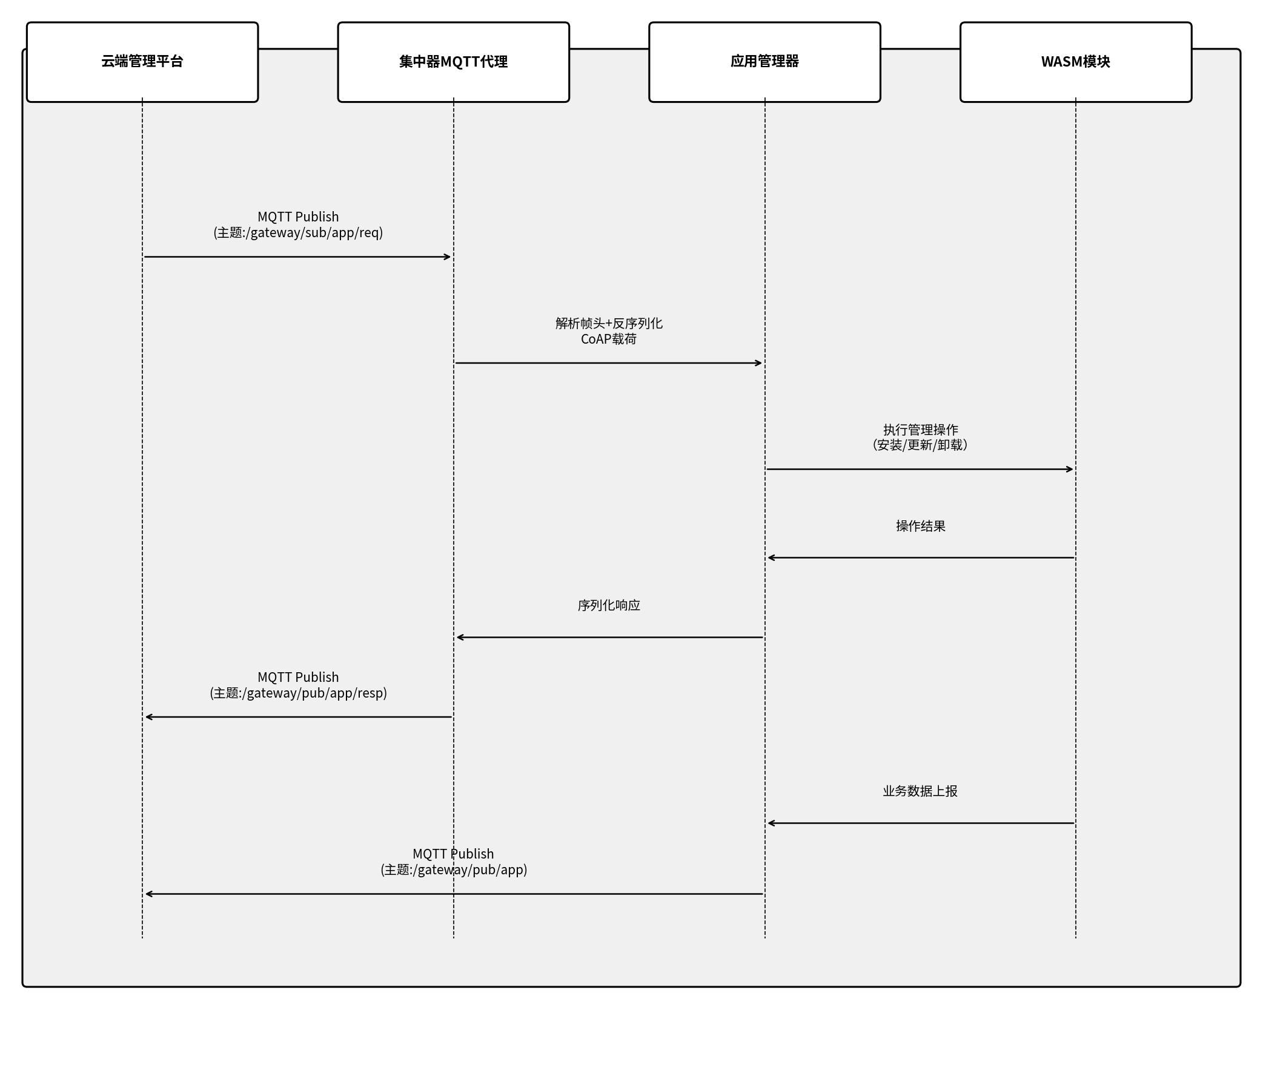
图 5 远程管控消息交互时序图
本发明通过MQTT协议桥接云端管理平台与集中器上的应用管理器。通信通道设计包括：
请求通道（/gateway/sub/app/req）：云端→集中器，下发管理指令。
响应通道（/gateway/pub/app/resp）：集中器→云端，返回指令执行结果。
数据通道（/gateway/pub/app）：集中器→云端，WASM应用主动上报的业务数据。

消息帧格式：前导标识（2字节，固定值0x12 0x34）、消息类型（2字节）、载荷长度（4字节）、CoAP载荷（可变长度）。

远程管控流程：
1. 云端管理平台通过请求通道下发管理指令（安装、查询、更新、卸载）；
2. 集中器接收MQTT消息后，解析前导标识和消息类型，反序列化CoAP载荷；
3. 应用管理器分派并执行对应操作；
4. 将执行结果通过响应通道返回云端；
5. WASM应用运行过程中产生的业务数据通过数据通道主动上报。
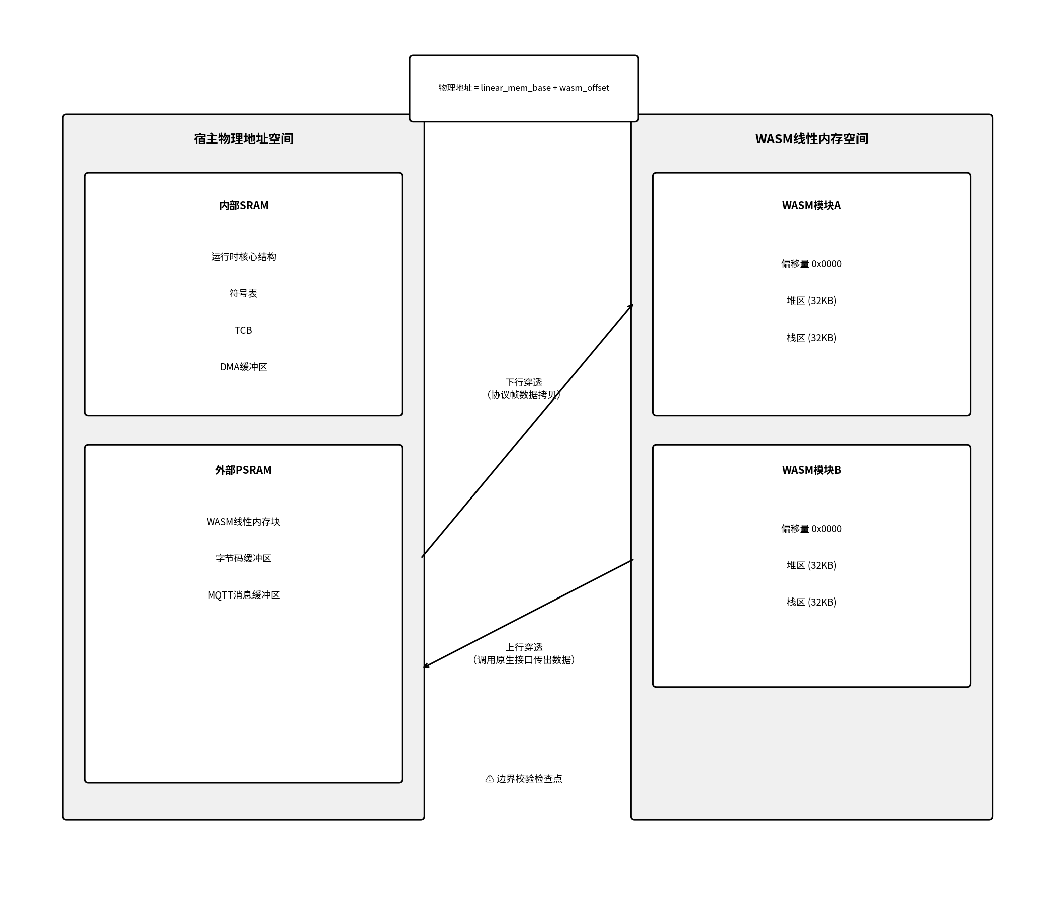
图 6 宿主与WASM沙箱内存映射及交互穿透原理图
本图展示宿主物理地址空间与WASM线性内存空间之间的映射关系和数据穿透机制。

双地址空间模型：宿主系统运行于ESP32-S3的32位物理地址空间，内存布局包括内部SRAM（512KB，地址范围0x3FC8_0000–0x3FCF_FFFF）和外部PSRAM（8MB，地址范围0x3C00_0000–0x3C7F_FFFF）。每个WASM模块拥有独立的线性内存空间，以偏移量0为起始。WASM线性内存在物理上是通过PSRAM堆分配器申请的连续缓冲区。

地址映射关系：地址转换公式为 物理地址 = linear_mem_base + wasm_offset。

交互穿透机制：穿透操作必须通过宿主原生接口函数完成，不允许WASM模块直接访问宿主物理地址。下行穿透（宿主→WASM）将源数据拷贝至WASM线性内存指定偏移位置；上行穿透（WASM→宿主）将偏移量转换为物理地址后读取数据至宿主缓冲区。所有穿透操作前均执行边界校验。

边界校验的硬件辅助：ESP32-S3的PMS外设可配置内存区域访问权限，将WASM线性内存所在的PSRAM区域标记为仅允许WASM执行线程访问，其他线程的意外写入将触发硬件级别的访问违例中断。
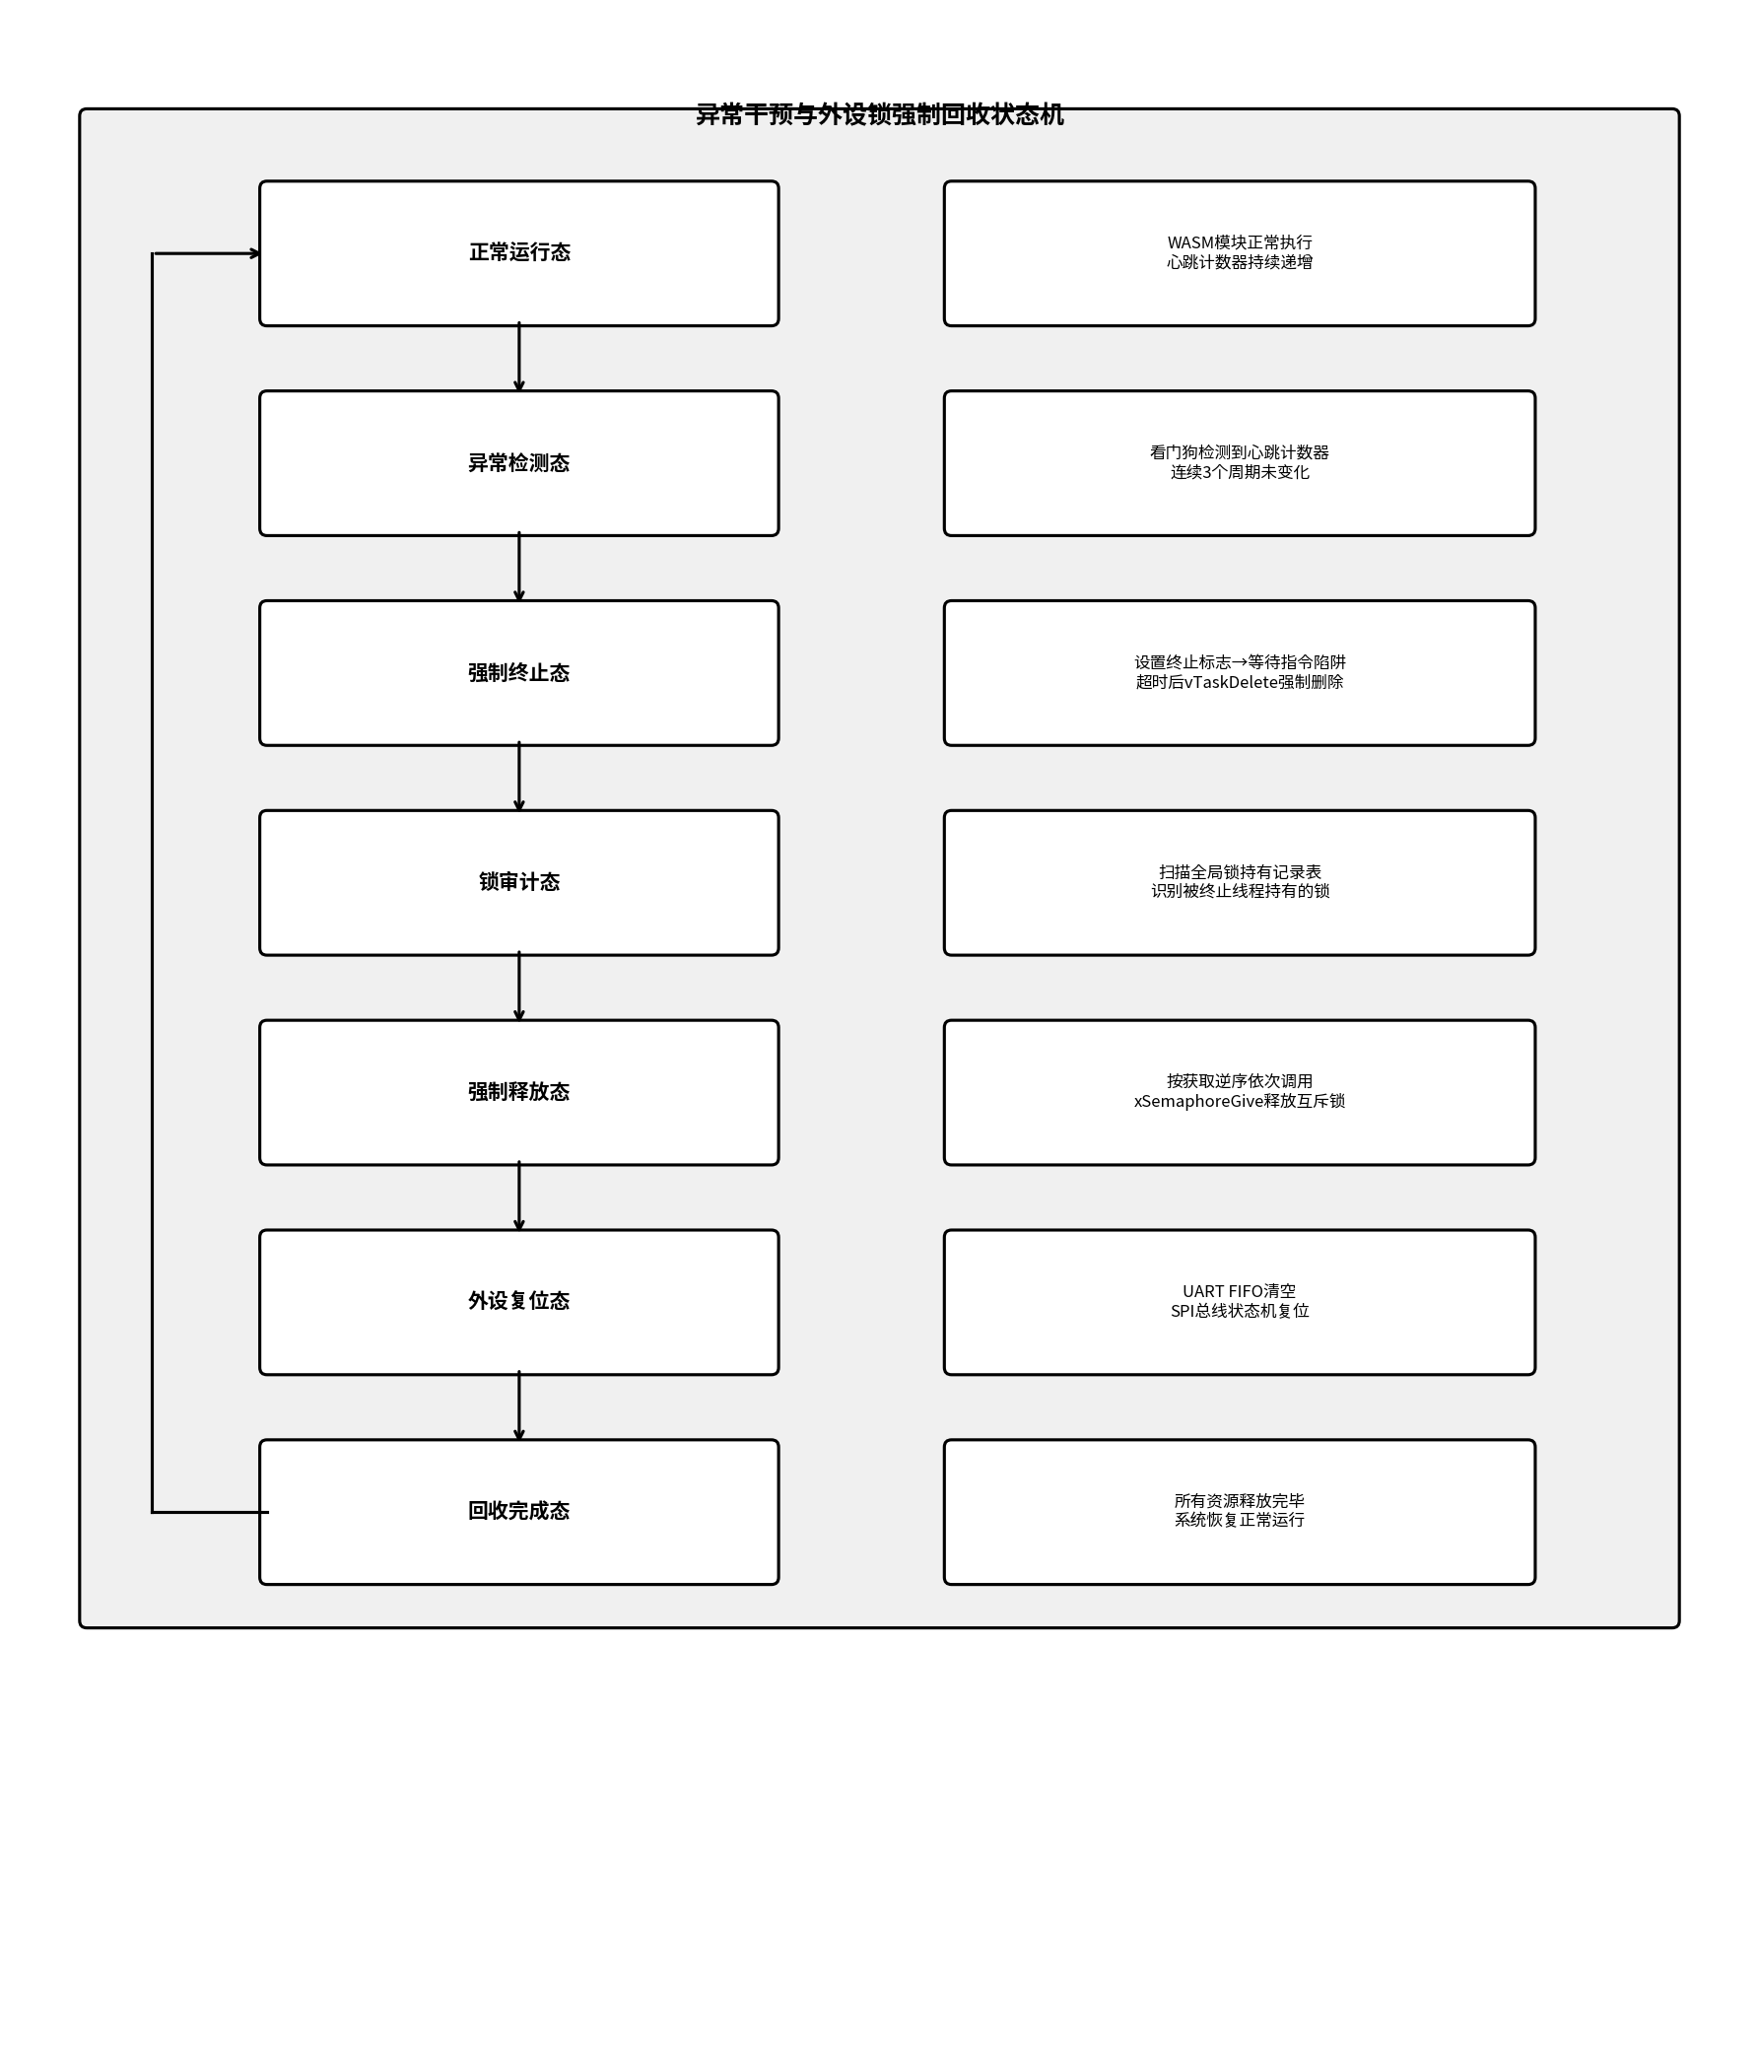
图 7 异常干预与外设锁强制回收状态机流程图
本图展示WASM线程异常检测、强制终止和外设锁回收的完整状态转换流程。

RTOS级线程状态监控：系统创建独立的看门狗监控任务（优先级高于所有WASM执行线程），周期性（默认1秒间隔）检查每个WASM执行线程的心跳计数器。WASM运行时引擎在每个基本块入口处自动插入心跳递增指令。若连续3个检查周期（3秒）某模块的计数值未变化，判定其陷入死循环。

强制干预流程：
步骤1 设置终止标志：在目标模块的执行上下文中置位force_terminate标志位；
步骤2 运行时指令陷阱：运行时引擎在基本块入口检查终止标志，检测到后立即抛出运行时异常终止执行；
步骤3 线程强制删除：若步骤2在500ms内未生效，直接调用vTaskDelete从调度器中移除线程；
步骤4 资源回收：依次释放线性内存、执行栈、MQTT客户端连接和其他资源。

外设互斥锁强制回收状态机：
锁持有记录表——系统维护全局记录表，登记每个外设互斥锁被哪个WASM线程持有。
强制释放流程——线程终止后，扫描记录表找出该线程持有的所有互斥锁，按获取逆序依次调用xSemaphoreGive释放。
外设状态重置——释放锁后对UART、SPI等硬件外设执行硬件复位（清空FIFO、复位总线状态机），确保外设恢复可用状态。
5本项技术的优点和效果（通过对方案所涉及内容的客观、清晰分析推论出的客观结果，有益效果是确定发明是否具有“创造性”，切忌不可总结性定义一个产品或方法的优点）
1. 实现无需整机升级的功能动态扩展：通过WebAssembly虚拟机技术，将业务逻辑和协议解析算法封装为独立的WASM模块，支持在不停机、不更新整机固件的情况下，动态安装、更新和卸载功能模块。单个WASM模块体积远小于整机固件（不超过1MB vs. 数MB的完整固件），大幅缩短部署时间和网络传输开销。
2. 确保动态模块的安全运行：每个WASM模块运行在独立的沙箱环境中，拥有隔离的线性内存和执行栈，所有内存访问均经过边界检查。模块只能通过预先注册的宿主原生接口访问外部资源，无法直接读写宿主系统内存。
3. 兼顾执行效率与资源利用：WebAssembly字节码经过预编译优化，执行效率接近原生代码，远优于脚本解释器方案。每个模块的内存分配可精确控制（默认32KB栈+32KB堆）。
4. 降低大规模设备远程运维成本：通过MQTT远程管控通道，运维人员可从云端一键完成数千台集中器设备上WASM应用的批量部署、版本升级和故障恢复。
5. 支持多源协议灵活适配：宿主原生接口层提供了统一的UART数据回调和MQTT消息接口，WASM模块可据此实现任意通信协议的解析与转换。
6. 实现精细化内存分级管理：通过SRAM/PSRAM分级内存分配策略，将高频访问的核心控制结构（运行时引擎、符号表、任务控制块、DMA缓冲区）锁定在低延迟的内部SRAM，将大块数据区（WASM线性内存、字节码缓冲区、MQTT消息缓冲区）动态分配至大容量外部PSRAM，在有限的硬件资源下实现了性能与容量的最优平衡。
7. 保障异常场景下的系统鲁棒性：通过RTOS级看门狗监控、基本块心跳检测、强制线程终止和外设互斥锁原子性强制回收等多层机制，即使WASM模块陷入死循环或无响应状态，系统也能在秒级时间内完成异常检测、线程清除、锁释放和外设复位的全链路回收，有效防止底层总线死锁和资源泄漏。
6附图（不需尺寸和参数标注，附图的作用在于用图形补充说明文字部分的描述，使人能够直观地、形象化地理解发明或者实用新型的每个技术特征和整体技术方案；包括：构造图，电路图、方框图、流程图等。

图 1 系统总体架构图
系统整体分为五层架构：最底层为硬件与存储层，包括MCU主控芯片、外部PSRAM、Flash存储器（含WASM专用分区）；第二层为WASM运行时层，负责字节码加载、验证、实例化与执行；第三层为宿主原生接口层，包括UART通信模块、MQTT通信模块、JSON处理模块和日志模块；第四层为应用管理层，通过CoAP消息模型实现安装、查询、更新、卸载和重载操作；最顶层为远程管控层，通过MQTT请求/响应/数据三个通道连接云端管理平台。


图 2 WASM应用加载与执行流程图
系统启动后进行运行时初始化，然后扫描WASM分区文件系统，对每个WASM应用执行：读取元数据→读取二进制至内存→CRC完整性校验→模块加载（格式验证）→模块实例化（分配32KB栈+32KB堆）→创建执行线程并调用入口函数。其中核心控制结构（运行时引擎、符号表、TCB、DMA缓冲区）强制锁定在内部SRAM，模块线性内存、字节码缓冲区等大块数据区动态分配至外部PSRAM。


图 3 宿主原生接口层架构图
WASM模块通过注册的符号表调用宿主原生接口。UART路径：串口硬件→协议处理任务→CoAP事件封装→应用管理器→WASM模块回调。MQTT路径：WASM模块→MQTT宿主接口→ESP-MQTT客户端→云端MQTT Broker。JSON路径：WASM模块→JSON宿主接口→cJSON库→返回解析/序列化结果。宿主与WASM沙箱之间通过显式内存拷贝传递数据，采用地址转换（物理地址 = linear_mem_base + wasm_offset）和边界校验确保安全。


图 4 应用生命周期状态转换图
应用状态包括：未安装→（安装）→已安装→（实例化）→运行中→（停止）→已停止→（卸载）→未安装。运行中状态可通过异常/更新进入重载中状态，重载后重新进入运行中状态。


图 5 远程管控消息交互时序图
云端管理平台通过MQTT请求通道下发指令→集中器MQTT代理解析帧头并反序列化CoAP载荷→应用管理器执行管理操作→WASM模块返回操作结果→通过响应通道返回云端。WASM模块也可通过数据通道主动上报业务数据。


图 6 宿主与WASM沙箱内存映射及交互穿透原理图
展示宿主物理地址空间（内部SRAM和外部PSRAM）与WASM线性内存空间之间的映射关系。左侧为宿主物理地址空间，标注SRAM区域（运行时核心结构、符号表、TCB、DMA缓冲区）和PSRAM区域（WASM线性内存块、字节码缓冲区）。右侧为各WASM模块的线性内存空间。中间标注地址转换公式和下行/上行穿透路径，标注边界校验检查点位置。


图 7 异常干预与外设锁强制回收状态机流程图
展示WASM线程异常检测、强制终止和外设锁回收的完整状态转换流程：正常运行态（心跳递增）→异常检测态（心跳停止3秒）→设置终止标志→强制线程删除（vTaskDelete）→锁审计态（扫描锁持有记录表）→强制释放态（逆序释放互斥锁）→外设复位态（清空FIFO、复位总线状态机）→回收完成态。

7具体详细实施方式（应当描述产品的机械构成，电路构成或者化学成分，说明组成产品的各部分之间的关系；对于可动的产品，还应当说明其动作过程或者操作步骤；对于方法的发明，应当写明其步骤，包括可以用不同的参数或者参数范围表示的工艺条件。）
- 前提条件：
集中器硬件平台配备ESP32-S3主控芯片（双核240MHz）、16MB SPI Flash、8MB外部PSRAM；Flash上预先划分2MB的WASM专用分区（起始偏移0xD00000，分区类型0x10，子类型0x01）并格式化为轻量级文件系统；集中器固件已集成WASM运行时引擎和宿主原生接口模块。

实施步骤：
1. 系统上电初始化：集中器启动后，创建WASM初始化线程（栈大小4KB），配置内存分配器指向系统堆管理器（支持PSRAM扩展），注册UART、MQTT、JSON、日志四类宿主原生接口至WASM运行时的"env"命名空间；

2. 应用自动加载：初始化完成后，扫描WASM分区中的.wasm文件，逐一读取元数据和二进制数据，执行CRC校验并加载至运行时；为每个通过验证的模块分配32KB栈空间和32KB堆空间进行实例化（线性内存和执行栈通过PSRAM堆分配器分配至外部PSRAM，而运行时核心结构体、宿主原生符号注册表、线程TCB等高频访问结构则强制锁定在内部SRAM中），创建独立执行线程（栈大小8KB）并调用模块入口函数开始运行；

3. 协议数据处理：当串口接收到前端设备发送的协议帧时，协议处理任务（运行于CPU核心1，优先级5）解析帧数据，封装为CoAP事件消息并通过应用管理器分发至相应的WASM模块。宿主与WASM沙箱之间的数据传递采用显式内存拷贝方式：宿主将串口DMA缓冲区（内部SRAM）中的帧数据通过memcpy拷贝至目标WASM模块的线性内存（外部PSRAM）中的接收缓冲区，传入线性内存内的相对偏移量和长度；WASM模块处理完成后，通过宿主MQTT接口发布结果时，宿主接口实现将WASM线性内存中指定偏移和长度的数据拷贝至宿主本地缓冲区后再执行MQTT发布。拷贝前均执行边界校验：验证目标偏移量加数据长度不超过线性内存边界，越界访问立即触发异常。不采用零拷贝方式以保证WASM沙箱的内存隔离安全性；

4. 远程部署新应用：运维人员在云端管理平台构造安装指令，通过MQTT请求通道（主题/gateway/sub/app/req）下发至集中器；集中器解析消息帧（前导标识0x1234，消息类型0x01），反序列化CoAP PUT请求，从指定URL下载WASM二进制文件并保存至WASM分区，随即实例化运行；执行结果通过响应通道（主题/gateway/pub/app/resp）回传云端；

5. 应用版本升级：系统周期性检查或接收到升级指令后，比较本地应用版本与目标版本；若不一致，从远程服务器下载新版本二进制文件，完成校验后原子性替换本地文件及元数据，卸载旧版本实例并加载运行新版本；

6. 异常恢复：系统通过独立的看门狗监控任务（优先级高于所有WASM执行线程）周期性（1秒间隔）检查每个WASM执行线程的心跳计数器。WASM运行时引擎在每个基本块入口处自动插入心跳递增和终止标志检查指令。若某模块的心跳计数器连续3个检查周期未变化，判定其陷入死循环，看门狗首先置位该模块的force_terminate标志触发运行时指令陷阱，若500ms内未生效则直接调用RTOS的vTaskDelete接口强制删除线程。线程终止后，看门狗扫描全局外设锁持有记录表，找出该线程持有的所有UART、SPI等外设互斥锁，按获取逆序依次调用xSemaphoreGive执行原子性强制释放，随后对相关外设执行硬件复位（清空UART FIFO、复位SPI状态机）以防止底层总线死锁。最后释放模块占用的线性内存、执行栈和MQTT客户端连接。系统可根据策略自动触发重载流程或等待远程指令处理；

7. 资源回收：系统以5秒为周期执行空闲清理任务，扫描全局MQTT客户端列表，回收已终止模块遗留的孤立连接和未释放资源，确保长期运行的系统资源稳定。
备注

